**Tedenske novosti 29/2024**

Založbe Mladinska knjiga in Cankarjeve založbe

___________________________________________________________________________

**EMPUZIJ**

**NARAVNOZDRAVILSKA SRHLJIVKA**

**Olga Tokarczuk**

*Prevod: Jana Unuk*

*Zbirka: Prevodno leposlovje*

**CZ**

ISBN/EAN: 9789612822569

Število strani: 360

Mere (mm): 148 x 208 x 38

Teža (g): 455

Vezava: trda

Redna cena z DDV: 37,99 EUR

Datum izida: 15. 07. 2024

Prvi prodajni dan: 19. 07. 2024

Najbolj zanimivo vedno ostane v senci, v tistem, kar je nevidno. Olga Tokarczuk v Empuziju razkriva resnice, ki jih bodisi ne opazimo ali pa si jih nočemo priznati.

September 1913, zdravilišče Görbersdorf. Tu, ob vznožju gora, deluje eden prvih specializiranih sanatorijev na svetu, znan po zdravljenju bolezni "prsnega koša in grla". Študent Mieczysław Wojnicz iz Lvova, ki boleha za tuberkulozo, pride sem v upanju, da bodo inovativne metode in kristalno čist zrak zaustavili razvoj njegove bolezni. V Gostišču za moške, kjer živi, ​​se sreča z drugimi bolniki, ki neumorno razpravljajo o najpomembnejših vprašanjih tega sveta. Ali Evropi grozi vojna? Monarhija ali demokracija? Ali demoni obstajajo? A to ni edino, kar jih skrbi. Grozljive zgodbe o tragičnih dogodkih v okolju sanatorija sežejo do njih in do Wojnicza, ki ga – čeprav ga okupira skrivanje resnice samemu sebi – skrivnostnost dogodkov očara. Vendar ne ve, da so se ga temne sile medtem že lotile.

**O avtorici**

Olga Tokarczuk je ena najbolj slavnih in priljubljenih poljskih avtoric, dobitnica Nobelove nagrade za književnost, mednarodne Bookerjeve nagrade ter največje literarne nagrade svoje države, nagrade Nike. Je avtorica osmih romanov in dveh zbirk kratkih zgodb, njeno pisanje pa je prevedeno v več kot trideset jezikov.

__________________________________________________________________________________

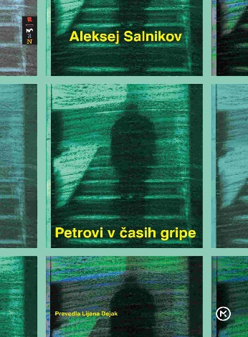

**PETROVI V ČASIH GRIPE**

**Aleksej Salnikov**

*Prevod: Lijana Dejak*

*Zbirka: Roman*

**MKZ**

ISBN/EAN: 9789610177708

Število strani: 344

Mere (mm): 148 x 208 x 30

Teža (g): 422

Vezava: trda

Redna cena z DDV: 37,99 EUR

Datum izida: 19. 07. 2024

Prvi prodajni dan: 19. 07. 2024

V nekonvencionalni zgodbi, umeščeni v postsovjetsko Rusijo sredi izbruha gripe, se prelivajo elementi magičnega realizma, burleske in črnega humorja, kjer se realizem vsakdanjega življenja staplja z nedoumljivimi, malodane srhljivimi plastmi te iste realnosti.

Aleksej Salnikov je po nekaj pesniških zbirkah leta 2017 izdal svoj prozni prvenec, že leto zatem pa objavil svoj drugi roman, Petrovi v časih gripe, ki je v hipu prepričal ruske kritike in osvojil bralce. Roman je bil nominiran za nagrado za novo književnost in za veliko knjižno nagrado ter prejel nagrado za najbolje prodajano knjigo leta. Kmalu je obveljala za kultni roman, Salnikov pa za enega najpomembnejših sodobnih ruskih pisateljev. Priznani filmski režiser Kirill Serebrennikov je leta 2021 po romanu posnel tudi film.

**O avtorju**

Aleksej Salnikov (1978) se je rodil v Tartuju v Estoniji. Od zgodnjega otroštva je živel na območju Urala, leta 2005 pa se je preselil v Jekaterinburg. Delal je kot operater, mehanik, čuvaj, vodovodar in kasneje kot samostojni novinar. Poleg romanov je izdal tudi več pesniških zbirk.

__________________________________________________________________________________

**VSI RAZEN MENE**

**Alice Oseman**

*Prevod: Tajda Liplin Šerbetar*

*Zbirka: Odisej*

**MKZ**

ISBN/EAN: 9789610177678

Število strani: 496

Mere (mm): 148 x 208 x 41

Teža (g): 570

Vezava: trda

Redna cena z DDV: 34,99 EUR

Datum izida: 15. 07. 2024

Prvi prodajni dan: 19. 07. 2024

Georgia še nikoli ni bila zaljubljena in še nikogar ni poljubila. A kot romantična duša je prepričana, da bo nekoč našla pravo ljubezen. Ko začenja študij v povsem novem mestu daleč od doma, je pripravljena nanjo in sklene ukrepati. A njen romantični načrt povzroči le zmedo med prijatelji, Georgia pa postane še bolj negotova glede svojih čustev. Zakaj se drugi tako zlahka zaljubijo, ona pa ne? Ji je usojeno, da bo ostala brez ljubezni?

Delo priljubljene angleške pisateljice in ilustratorke Alice Oseman (1994) prinaša svež vpogled v življenje sodobnih mladostnikov in verodostojno prikazuje njihove stiske in notranje boje. Zaslovela je s stripovsko serijo *Heartstopper*, ki je postala svetovna uspešnica, njene knjige pa so bile nominirane za številne nagrade. Roman *Vsi razen mene* je leta 2021 prejel nagrado YA Book Prize.

__________________________________________________________________________________

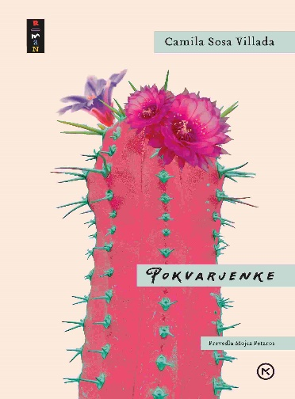**POKVARJENKE**

**Camila Sosa Villada**

*Prevod: Mojca Petaros*

*Zbirka: Roman*

**MKZ**

ISBN/EAN: 9789610177685

Število strani: 200

Mere (mm): 148 x 208 x 20

Teža (g): 316

Vezava: trda

Redna cena z DDV: 29,99 EUR

Datum izida: 15. 07. 2024

Prvi prodajni dan: 19. 07. 2024

Drzna in neusmiljeno odkrita pripoved o življenju travestitk, ki nas sooči z družbenimi predsodki o ljubezni, spolnosti, spolu in identiteti. Večkrat nagrajeni roman je intimen prikaz in udaren literarni manifest transspolne skupnosti.

Sredi Cordobe stoji rožnata hiška tetke Encarne, materinske zaščitnice transspolnih delavk, ki poskušajo preživeti na krutih argentinskih ulicah. Raznolika skupnost tragičnih, a bojevitih duš, ki vsakodnevne udarce sprejemajo z mešanico upornosti, obupa in humorja, tu vsaj za trenutek najde zatočišče pred nerazumevanjem in nasiljem okolice. Ko neke noči v bližnjem parku odkrijejo zapuščeno dete, ga sprejmejo v svojo družino, v upanju, da bo njihova ljubezen dovolj.

**O avtorici**

Camila Sosa Villada (1982) je argentinska transspolna pisateljica ter gledališka, filmska in televizijska igralka. Na Nacionalni univerzi v Córdobi je študirala komunikacijske vede in gledališko igro. Roman Pokvarjenke, v katerem piše o svojih osebnih izkušnjah, je njen prozni prvenec.

___________________________________________________________________________________________

**WONKA**

**Sibéal Pounder;** **po scenariju Simona Farnabyja in Paula Kinga**

*Prevod: Milan Dekleva*

*Zbirka: Sinji galeb*

**MKZ**

ISBN/EAN: 9789610177555

Število strani: 272

Mere (mm): 148 x 208 x 22

Teža (g): 360

Vezava: trda

Redna cena z DDV: 27,99 EUR

Datum izida: 19. 07. 2024

Prvi prodajni dan: 19. 07. 2024

Slastna zgodba o sanjah, prijateljstvu in čokoladi temelji na filmu *Wonka* v režiji Paula Kinga, ki je ustvaril zgodbo in skupaj s Simonom Farnabyjem napisal scenarij zanjo. Zgodbo je v leposlovno delo preoblikovala avtorica knjižnih uspešnic Sibéal Pounder.

**Sanje o čokoladi**

Vse dobre stvari na svetu se začnejo s sanjami. Vili Wonka je že kot otrok sanjal o tem, da bo izdeloval čokolado in jo delil s svetom. Kot mladenič prispe v svetovno znane Sladkosnedne galerije, odločen, da bo spremenil svet z enim okusnim grižljajem naenkrat. Toda Vili, ki ga preganja trojica ljubosumnih čokaladarjev in postane s prevaro obsojen na dosmrtno garaško delo v pralnici, bo za to, da ob pomoči nekaj prijateljev izpolni svojo usodo, potreboval malo sreče in veliko čarovnije. Če si Vili Wonka, je vse mogoče.

**Predhodnik Čarlija in tovarne čokolade**

Wonka je predhodnik ene izmed najbolj kultnih zgodb za otroke, *Čarli in tovarna čokolade*, ki jo napisal Roald Dahl. V njej Čarli kupi čokolado, v kateri je vstopnica v skrivnostno tovarno čokolade. Tam ga poleg čokoladne reke, vročega sladoleda, karamelnega rudnika, mavričnih solzic in televizične čokolade čaka prismuknjeni Wonka.

**O avtorici**

**Sibéal Pounder** je knjigo napisala po scenariju filmske uspešnice Wonka Simona Farnabyja in Paula Kinga.

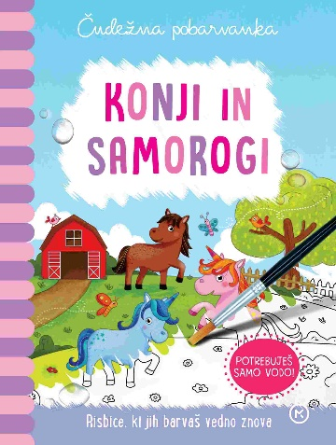**ČUDEŽNA POBARVANKA: KONJI IN SAMOROGI**

**Jenny Copper**

*Ilustracije: Rachael McLean*

*Prevod: Nataša Müller*

*Zbirka: Izven – poljudna za otroke*

**MKZ**

ISBN/EAN: 9789610173557

Število strani: 56

Mere (mm): 178 x 217 x 25

Teža (g): 326

Vezava: spiralna

Redna cena z DDV: 14,99 EUR

Datum izida: 16. 07. 2024

Prvi prodajni dan: 19. 07. 2024

Risbice, ki jih barvaš vedno znova! S to pobarvanko se lahko zabavaš ure in ure ter ustvarjaš pisane risbice s konji in samorogi. Pobarvaš jih z vodo, pustiš, da se posušijo, potem pa jih spet pobarvaš.

V knjigi najdeš risbice za barvanje, izveš veliko zanimivosti, na koncu pa imaš na voljo še prazne liste, na katerih lahko preizkušaš svoje risarske sposobnosti.

___________________________________________________________________________________________

**E-KNJIGE**

**KRIZOLACIJA: ZNANSTVENO BRANJE O IZOLIRANIH LJUDEH – E-KNJIGA**

**Dan Podjed**

*Zbirka: Izvirno leposlovje*

*(EMKA, MK+)*

**CZ; ZRC SAZU**

ISBN/EAN: 9789612827069

Redna cena z DDV: 20,99 EUR

Datum izida: 19. 07. 2024

Prvi prodajni dan: 19. 07. 2024

V času, ko se kriza preobraža v normalno stanje, nastaja novi človek, homo insulatus. Ta je zaradi življenja med štirimi stenami in pred zasloni navidezno povezan s skupnostjo, a dejansko odklopljen od stvarnosti in vse bolj osamljen. Lahko izolirani človek, ki je nasprotje Hararijeve zamisli o homo deusu, pretrga spone krizolacije, to je prepleta krize in izolacije, umakne pogled od zaslona in stopi na prosto?

Ta knjiga ponuja odgovore na takšna vprašanja in pokaže, da imata tako izolacija kot kriza različne podobe, ki jih pisec postavi pred ogledalo. Ni pa nujno, da bodo z odsevom vsi zadovoljni. Priporočamo, da to knjigo berete vzporedno s Podjedovim romanom *Krizolacija: fantastična povest o izoliranih ljudeh*. Tako boste dobili popolnejšo sliko, kakšen človek nastane, ko se med krizo izolira.

Antropolog Dan Podjed v svojih delih obravnava izolirane ljudi in skupnosti, razmerja med ljudmi in tehnologijami ter razvoj izdelkov in storitev po meri ljudi.

**ZVOČNE KNJIGE**

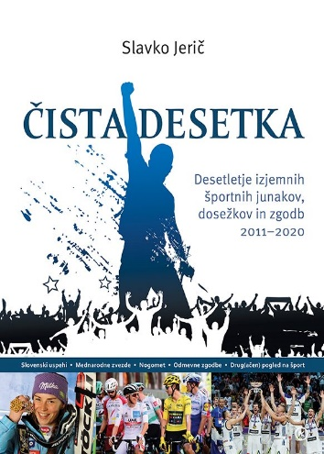**ČISTA DESETKA**

**DESETLETJE IZJEMNIH ŠPORTNIH JUNAKOV, DOSEŽKOV IN ZGODB 2011-2020**

**Slavko Jerič**

*Branje: Slavko Jerič*

*Zbirka: Izven – poljudna za odrasle*

**MKZ**

ISBN/EAN: 9789610178231

Dolžina posnetka: 08:15:00

Digitalni format, mp3

Redna cena z DDV: 24,99 EUR

Datum izida: 19. 07. 2024

Prvi prodajni dan: 19. 07. 2024

Slovenija je samostojna več kot trideset let in v tem kratkem času so jo na svetovne zemljevide neizbrisno vrisali tudi njeni športniki. A toliko uspehov, kot so jih nanizali v desetletju 2011−2020, bi nam zavidale še veliko večje države: od zlatih evropskih košarkarjev do osvajalcev kristalnih globusov v zimskih športih, od neulovljivih kolesarjev do vrhunskega jezdeca v motokrosu. Za vsemi temi odličji in uspehi se skrivajo povsem človeške zgodbe o sanjah, stiskah, odrekanju, železni volji in izjemni želji po odličnosti.

Slavko Jerič nas v knjigi Čista desetka: desetletje izjemnih športnih junakov, dosežkov in zgodb 2011–2020 v 50 športnih zgodbah doživeto vrne v dni, ko smo stiskali pesti za naše in vriskali od navdušenja nad njihovimi dosežki. Spomni nas na velika tekmovanja, ko smo pozabili na vsakdanje in nevsakdanje skrbi in dihali s slovenskimi tekmovalci. Ozre se tudi na velika svetovna imena, ki so premaknila športne in človeške mejnike, na preigravanja v najpomembnejši postranski stvari na svetu, na športnike in dogodke, ki so presegli športna igrišča in zaznamovali naše dojemanje sveta. Navdušujoča knjiga, ki jo je Slavko Jerič ustvaril, ni le zlati album športnih vrhuncev preteklega desetletja, temveč tudi sijajna motivacija za vse, ki so izbrali športno pot: iz majhnega zraste veliko!

Slavko Jerič je novinar na RTV Slovenija in ustvarjalec enega najbolj poslušanih slovenskih podkastov Številke. Kot diplomirani matematik in psiholog zna v morju dreves – statističnih podatkov − uzreti tudi gozd, zgodbe, ki jih te številke pripovedujejo, jih pronicljivo povezovati in odstirati njihove pomene. Čista desetka je njegova prva knjiga, in ker bo še naprej zavzeto spremljal dogajanja v športu in svetu nasploh, prav gotovo ne bo zadnja.